Правила эти железнодорожные

Правила эти железнодорожные
строгие очень, но вовсе не сложные!
Ты их запомни, слушай внимательно
В жизни помогут они обязательно!

Расскажу вам про вокзал:
там большой красивый зал,
Там часы висят у входа,
Там полным-полно народа.
Все торопятся, бегут,
Вещи разные несут,
И садятся в поезда,
Чтоб уехать кто куда.

Чтобы вы не потерялись
без присмотра не остались
Старших за руку бери
И от них не отходи.

На перроне оживленье.
Собирается народ,
Суета и не терпенье
Скоро поезд подойдет.

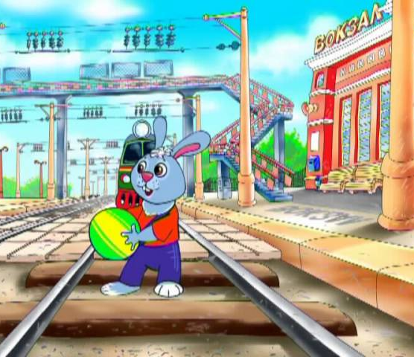
Мы не скачем, не играем
Мы идем, себе гуляем
По мячу ногой не бьем
И спокойно поезд ждем!

Всем нужно запомнить
И правила знать
У края платформы
Опасно стоять!

Слева и справа идут поезда
Прыгать с платформы
Нельзя никогда!
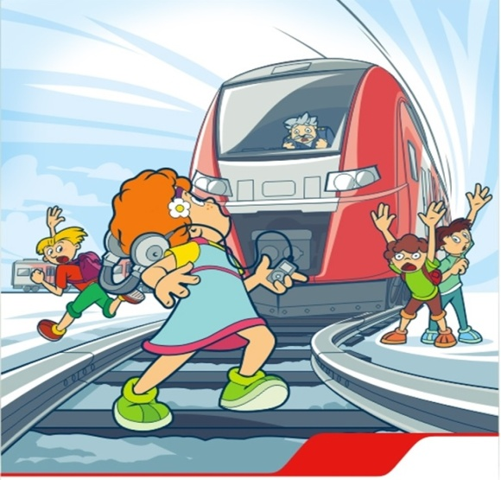
Электричка быстро мчится
Трудно ей остановиться
От нее ужасный ветер
Близко к ней не стойте дети!

